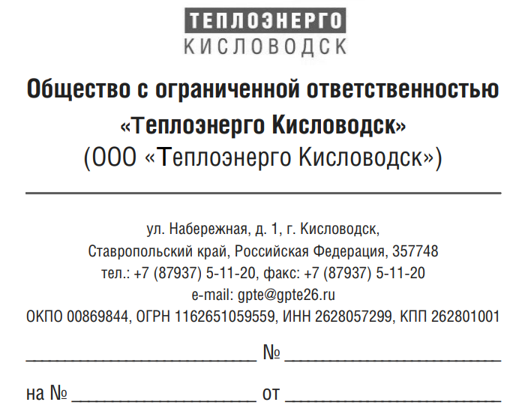

Заявителю

В.Ю. Соболеву
Заместителю главы администрации города-курорта – начальнику Управления городского хозяйства администрации города-курорта Кисловодска

В.Ю. Соболеву
аместителю министра
Строительства и архитектуры Ставропольского края
А. В. Уварову

Технические условия
подключения (технологического присоединения)
к системе теплоснабжения ООО «Теплоэнерго Кисловодск»

Объект капитального строительства (реконструкции) с назначением наименование подключаемого объекта, по адресу: адрес, с указанием кадастрового номера.
- Объект капитального строительства максимальной тепловой нагрузкой количество тепловой нагрузки Гкал/час может быть подключен к источнику тепловой энергии наименование источника, расположенного по адресу: адрес.
2.Срок подключения объекта капитального строительства к системе теплоснабжения ООО «Теплоэнерго Кисловодск» составляет от 18 до 36 месяцев, окончательный срок определяется на стадии заключения Договора на подключение.
3.Срок действия данных технических условий – до указывается дата (не менее 3 лет, а при комплексном освоении земельных участков в целях жилищного строительства не менее 5 лет).
4.Плата за подключение (технологического присоединения) к системе теплоснабжения ООО «Теплоэнерго Кисловодск» будет определена на момент поступления заявки на подключение (заключения договора о подключении) в соответствии с действующим законодательством РФ.
В случае отсутствия утвержденной платы за подключение
В настоящее время плата за подключение (технологическое присоединение) к системе теплоснабжения Общества не установлена, в связи с чем будет сформировано соответствующее заявление для направления в уполномоченный орган в области государственного регулирования цен (тарифов) в сфере теплоснабжения.
В случае наличия утвержденной платы за подключение
На 20…. г. плата за подключение (технологическое присоединение) к системе теплоснабжения ООО «Теплоэнерго Кисловодск» в соответствии с распоряжением указывается номер распоряжения и наименование уполномоченного органа в области государственного регулирования цен (тарифов) в сфере теплоснабжения устанавливается дифференцированно в зависимости от вида прокладки, диаметра и иных параметров тепловых сетей, необходимых к строительству (реконструкции) для подключения объекта.
Предварительная плата за подключение (технологического присоединения) объекта к системе теплоснабжения Общества на 20…. год составляет указывается ориентировочная стоимость руб. с НДС 20%.
5. По состоянию на дату выдачи настоящих Технических условий подключение (технологическое присоединение) объекта капитального строительства к системе теплоснабжения ООО «Теплоэнерго Кисловодск» возможно обеспечить путем выполнения соответствующих мероприятий, в том числе:
  - по подготовке тепловых сетей к подключению Объекта и подаче тепловой энергии (мероприятия по фактическому подключению объекта заявителя);
  - по строительству (реконструкции) тепловых сетей до точки подключения.
6. Договор о подключении и Условия подключения, являющиеся его неотъемлемой частью, будут подготовлены при поступлении от правообладателя подключаемого объекта капитального строительства заявки на подключение к системе теплоснабжения. К заявлению должны быть приложены документы в соответствии с п. 25, п. 26 «Правил подключения (технологического присоединения) к системам теплоснабжения, включая правила недискриминационного доступа к услугам по подключению (технологическому присоединению) к системам теплоснабжения», утвержденных Постановлением Правительства РФ от 05.07.2018 г. № 787.
Одновременно сообщаю, что в соответствии с п. 13 «Правил подключения (технологического присоединения) к системам теплоснабжения, включая правила недискриминационного доступа к услугам по подключению (технологическому присоединению) к системам теплоснабжения», утвержденных Постановлением Правительства РФ от 05.07.2018 г. № 787 обязательства ООО «Теплоэнерго Кисловодск» по обеспечению подключения (технологического присоединения) объекта капитального строительства к сетям инженерно-технического обеспечения (к системе теплоснабжения) прекращаются в случае, если в течение одного года или при комплексном освоении земельного участка в целях жилищного строительства - в течение 3 лет с даты получения данных технических условий Заявитель не подаст заявку о заключении договора о подключении.
Подпись
Исполнитель

